Medieninformation

Szenen einer Ehe – jetzt mal andersrum!
von Ingmar Bergman

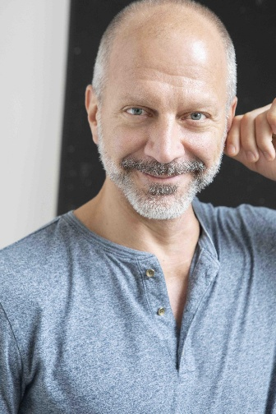

Ingmar Bergman: Szenen einer Ehe – jetzt mal andersrum!
In dieser Fassung von Ingmar Bergmans legendärer Ehe-Komödie werden die eingeübten Vorstellungen vom Mann – Frau – Verhältnis völlig auf den Kopf gestellt: Denn nun ist es SIE, die IHN für einen jungen Liebhaber verlässt, sie ist es, die das Gefüge der bürgerlichen Ehe aufbricht: Eine moderne Frau, die althergebrachte Sichtweisen ins Wanken bringt – und damit sich selbst und ihren Mann auf einen überraschenden Weg der Emanzipation. Mit viel Witz und scharf pointiert spiegelt diese völlig neue zwei-Personen-Version den Verlauf des Gender-Shiftes von 1973 bis heute wider und macht damit Ingmar Bergmans großen Klassiker zu einem überaus relevanten Thema.
mit Julia Cencig und Simon Hatzl
Regie: Hans-Peter Kellner

Die Übertragung des Aufführungsrechtes erfolgt in Übereinkunft mit Josef Weinberger Ltd., London in Zusammenarbeit mit der Ingmar Bergman Foundation.
Vertretung für Österreich: Josef Weinberger Wien, Ges.m.b.H.

Termin: Premiere: 17.4.2026
30.4.& 6.5.2026
Beginn: 19:30 Uhr
Preise: Euro 39,-/35,-/31,-/27,-

Kartenvorverkauf: 1040 Wien, Argentinierstraße 37
von Montag bis Samstag von 13.00 bis 18.00 Uhr
Karten Hotline: 01/501 65/13306
www.akzent.at
Pressefotos in 300dpi und –texte für Ihre Ankündigung stehen auf unserer Website www.akzent.at in unserem Pressebereich zur Verfügung.

